la città napoleonica
L'argomento è trattato sul forum nei post Trieste francese https://www.atrieste.eu/Forum3/viewtopic.php?f=7&t=1406 e i Napoleonidi a Trieste https://www.atrieste.eu/Forum3/viewtopic.php?f=7&t=2662
Napoleone di persona ci venne una volta sola, nel 1797 “1l 29 aprile passa il giovane proconsole Napoleone Bonaparte e soggiorna a palazzo Brigido, esonera in minima parte la città della taglia di 20 mila fiorini”
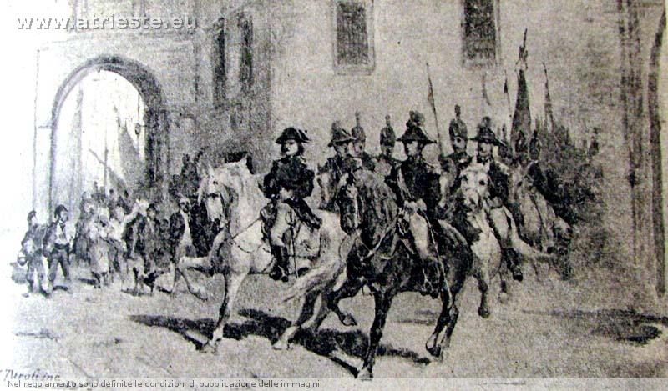
la città durante il periodo passa di mano più volte… ma non risulterà nemmeno capitale delle province illiriche, lo sarà Laibach ossia Lubiana.
al Museo revoltella
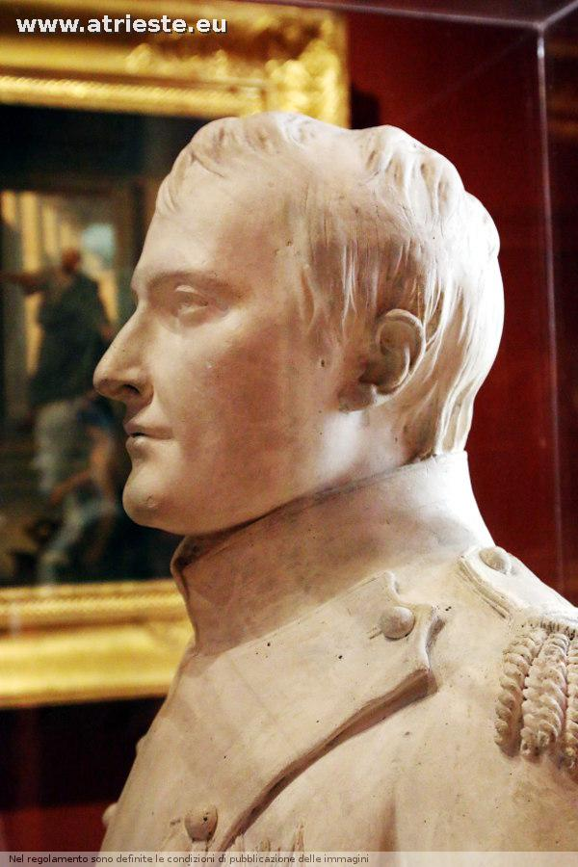
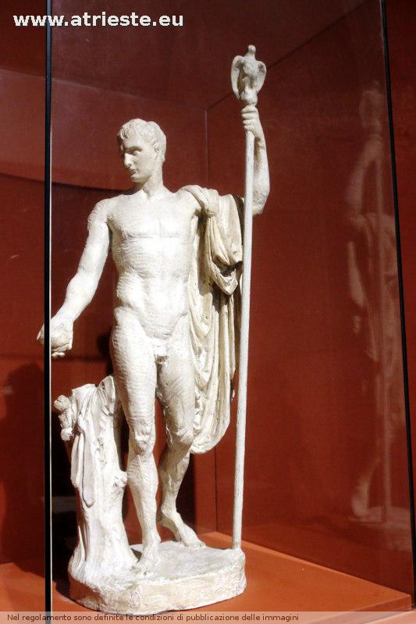
Nel 1813 l'assedio del castello con alcune palle di cannone sparate sarà uno dei pochi episodi guerreschi del Castello.
Nel medesimo 1813 i Francesi crearono una piazza alberata al posto del distrutto convento dei francescani, e la chiamarono piazza Luetzen dal nome di un effimera vittoria napoleonica; al rientro asburgico la piazza diventerà piazza Lipsia, poi piazza delle Scuole ed ora piazza Hortis.
dal post sui Napoleonidi (https://www.atrieste.eu/Forum3/viewtopic.php?f=7&t=2662&hilit=napoleonidi) “Alla caduta di Napoleone ( la prima) nel 1814, Gerolamo Napoleone, ( ex) re di Westfalia, sotto il nome di conte di Hartz , insieme con la sorella Elisa Baciocchi, sotto il nome di duchessa di Campignano, arrivano il giorno 6 o 7 agosto e alloggiano alla Locanda Grande ( in Piazza Grande- ora demolita). Poi vanno via per qualche giorno, e Gerolamo ( non so se Elisa) ritorna con la moglie al 15 agosto. Dopo un po' , anche se abbastanza squattrinato, riesce a comprare il Palazzo Romano ( di proprietà di un commerciante di nome Romano) che si trovava in quella che ora è via Diaz 19 ed allora era via Lazzaretto vecchio o via Sanità 19 : non essendo ancora ampliate le Rive, il palazzo si affacciava sul mare. Il palazzo non esiste più, abbattuto nella prima metà del Novecento e sostituito dal condominio moderno del 1959. le foto d'epoca mostrano un palazzo neoclassico, basso, con una sala centrale a rotonda di stile vagamente pompeiano. ”
Felice Baciocchi, marito di Elisa, opera di Bartolini al Museo Revoltella
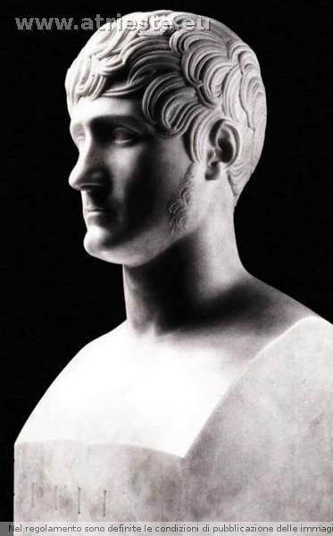
In quei giorni nasce un figlio maschio, Gerolamo Napoleone, che morirà nel 1847 senza che di lui si parli molto. Il commerciante Romano farà da padrino a questo Gerolamo ( o al fratello?) Nel frattempo, Napoleone fugge dall'Elba e sbarca in Francia per i 100 giorni, finiti a Waterloo, e Gerolamo, il 26 marzo 1815, inganna la sorveglianza della polizia, si imbarca su una barca di pescatori e fugge da Trieste per raggiungere il fratello. Il 6 giugno 1815 giunse a Trieste da Venezia Carolina Murat, ex regina di Napoli, sotto il nome di Contessa di Lipona, il cui marito morirà nell'ottobre successivo fucilato a Pizzo di Calabria, per aver tentato uno sbarco simile a quello di Napoleone. Carolina verrà internata vicino a Vienna e otterrà il permesso di rientrare a Trieste solo dopo la morte di Napoleone nel 1821. ( ovviamente la polizia austriaca teneva ben sotto controllo tutti questi soggiorni..)
Le ville Murat ( distrutta) e Necker ( sempre in attesa di apertura al pubblico) attestano i bei palazzi neoclassici dell'epoca
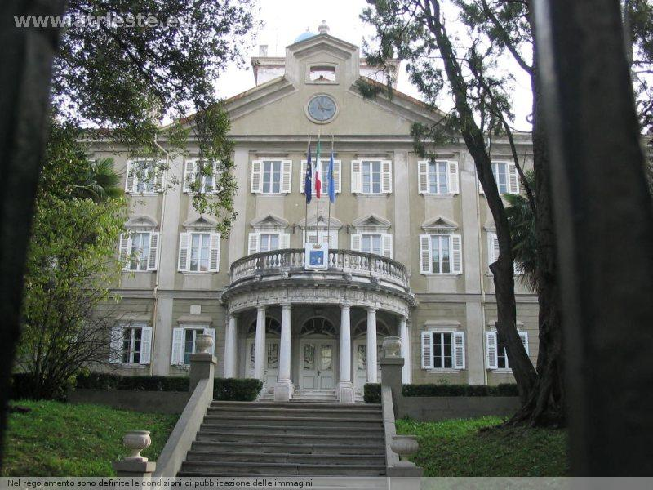villa Necker
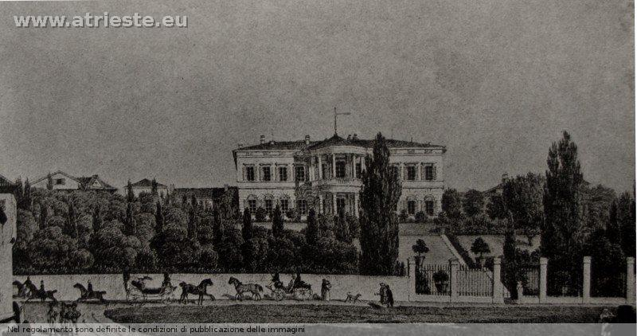la distrutta villa Murat
Dopo la caduta di Napoleone, alcuni fratelli vissero per un periodo a Trieste e vi nacquero alcuni discendenti, dalla principessa Matilde al giovane Napoleone dello PlonPlon, di cui i ricordi su una tabella a villa Necker.
IN QUESTA DIMORA NACQUE ADDI' IX SETTEMBRE MDCCCXXII IL PRINCIPE NAPOLEONE DEL NOSTRO RISORGIMENTO E DEI DESTINI DI QUESTA TERRA COSTANTE GENEROSO FAVTORE IL COMITATO PER LA VENEZIA GIULIA E LA DALMAZIA DELLA SOCIETà NAZIONALE PER LA STORIA DEL RISORGIMENTO ITALIANO XVII MARZO MCMXXVII
la principessa Matilde
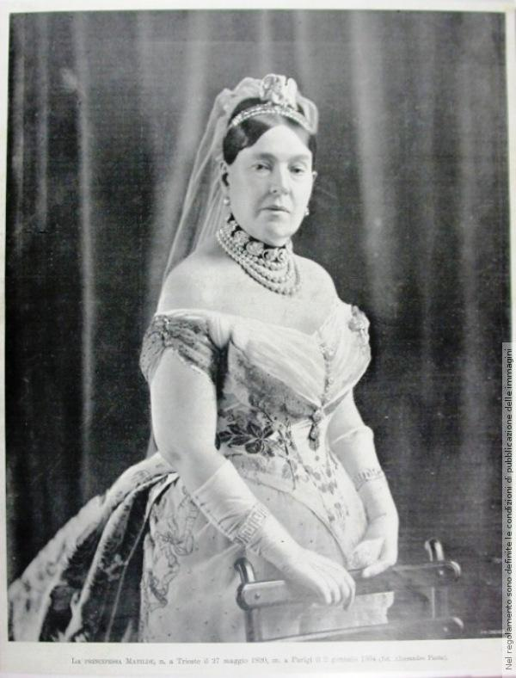principessa Matilde
medaglia di Plonplon al Museo di storia patria
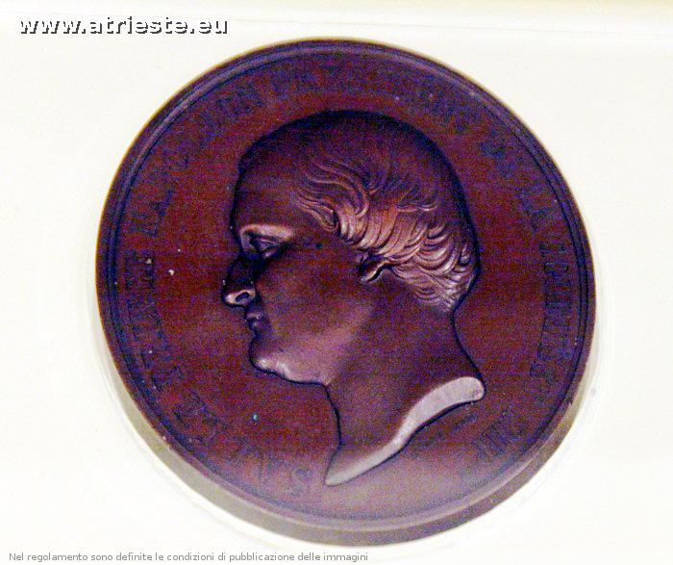
I musei locali presentano diverse opere d'arte e ritratti dell'epoca, in particolare una saletta “ napoleonica” https://www.atrieste.eu/Wiki/doku.php?id=museo_sartorio_12 al Museo Sartorio
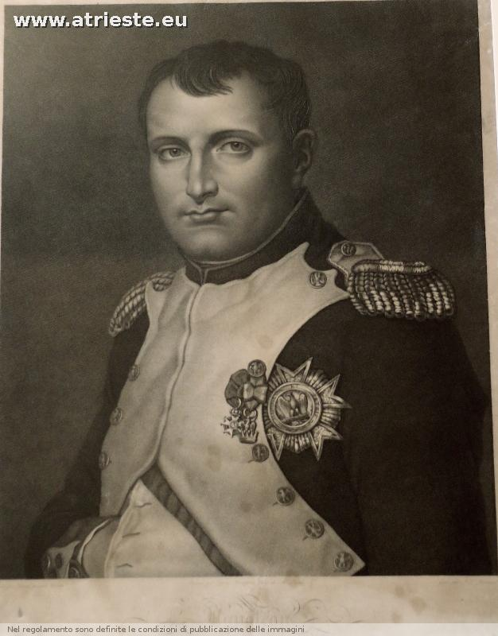Ritratto di Napoleone, museo Sartorio
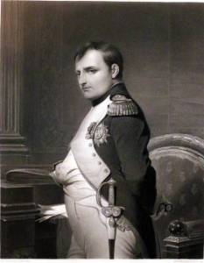stampa napoleonica
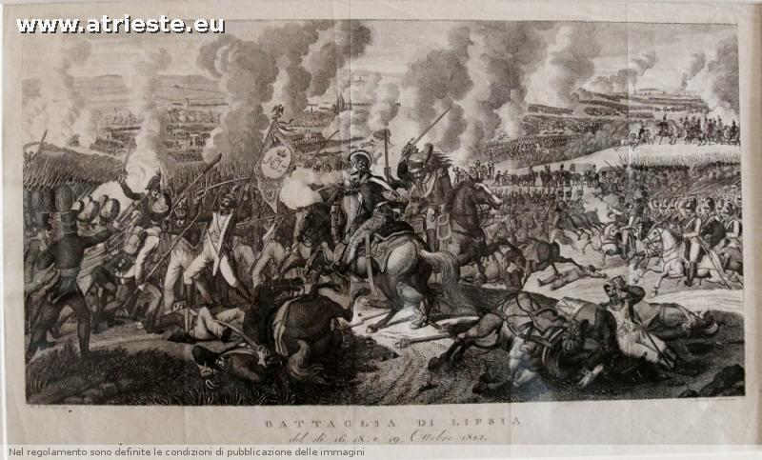la battaglia di Lipsia
alla Gipsoteca
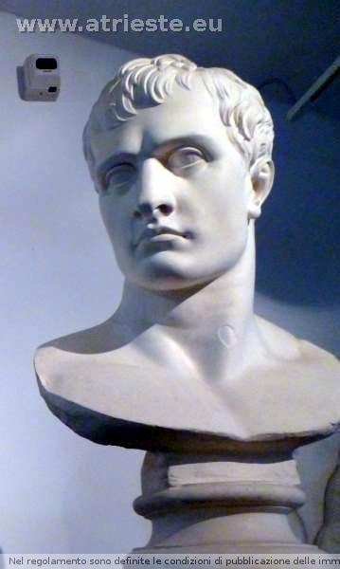
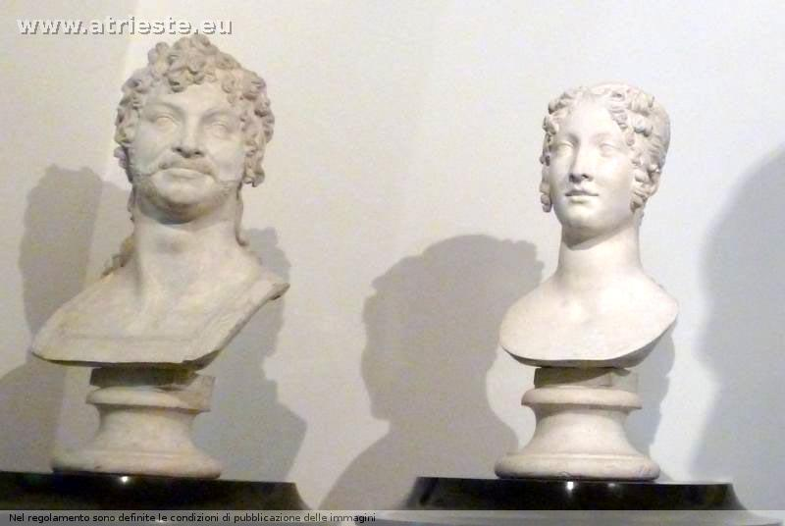
Al Museo di Storia Patria
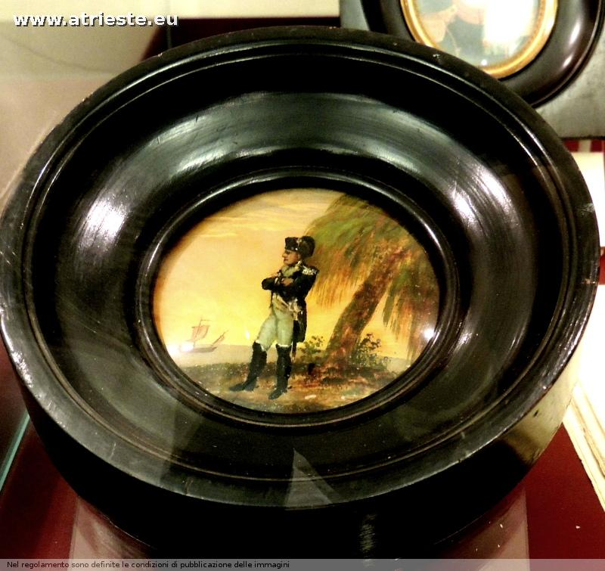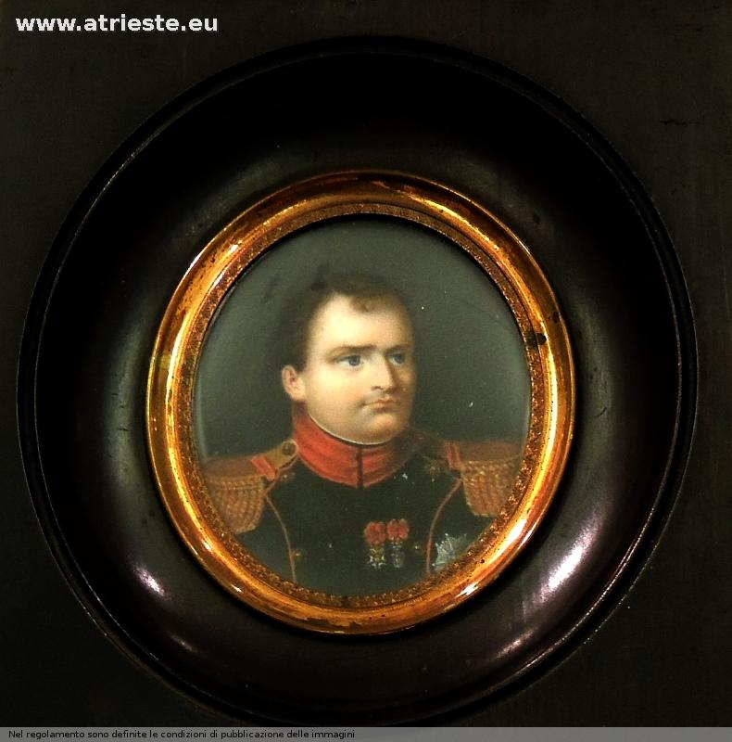
il modellino di villa Murat e i bicchieri col monogramma dei Murat
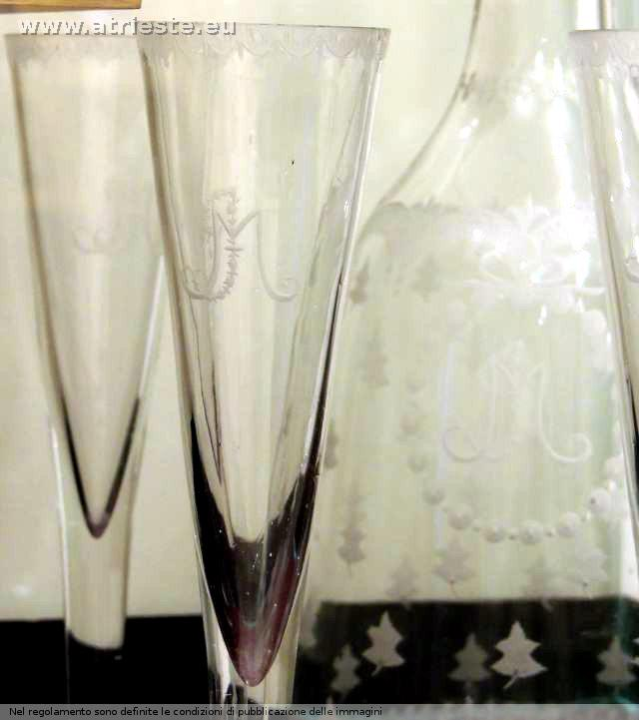
A San Giuseppe della Chiusa l'immagine della battaglia in cui i locali “sconfissero” le truppe napoleoniche ree di oltraggi
Anche Giuseppe Fouché visse a Trieste, morendovi ed alimentando storie e leggende, a palazzo Vicco, ora Arcivescovado
Curiosamente, una statua di Napoleone si trova anche nel parco di Miramare ( ed un a malignità con ogni probabilità falsa attribuisce la paternità dell'arciduca al figlio di Napoleone, duca di Reichstadt, che fu amico dell'arciduchessa Sofia)
Troviamo ancor a un collegamento napoleonico, a Duino in quanto un a principessa Maria Bonaparte, discendente di Luciano, era antenata di un principe di Torre e tasso
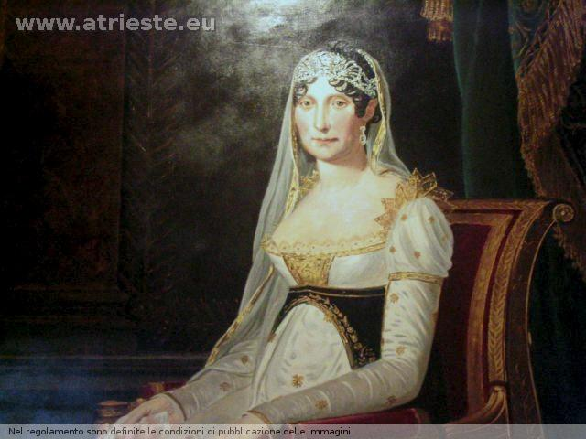ritratto di mme Mère madre di Napoleone

